大连理工大学实验报告
学院（系）：信息与通信工程学院 专业： 班级：
姓 名： 学号： 组：
实验时间： 实验室： 实验台：
指导教师：

实验I：随机信号的产生、相关分析及其应用实验
- 实验目的和要求
通过实验理解掌握随机信号样本生成的原理和方法、掌握随机过程相关函数的计算原理和方法。训练MATLAB程序代码编写能力，要求完成以下工作，并将实验结果与理论分析对照。
1.基于均匀分布伪随机数，掌握均匀分布白噪声典型生成方法。
2.基于均匀分布伪随机数，掌握高斯分布白噪声典型生成方法。
3.掌握随机信号相关函数计算、相关分析及实现方法。
二、实验原理和内容
2.1 实验原理
1）什么是伪随机数：由于计算机的所有运算其本质都是基于二进制，借助计算机产生的随机数实际上不符合随机数连续分布这一特点，因此我们称之为伪随机数。
2）均匀分布：同余法是产生伪随机数的常用方法，包括加同余法、乘同余法、混合同余法。混合同余法产生的随机数特性好，更为常用。
均匀分布白噪声的生成原理：较简单的伪随机序列产生方法是采用数论中的线性同余法（常用混合同余法），其迭代公式的一般形式为
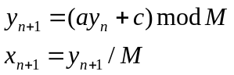
其中M,c,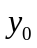均为正整数。且为了使随机数周期较大（如此才能更接近真正的随机数），M越大越好；但M取值并非无限，因此一般取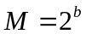，其中b为运算器的字长。
- 高斯分布：变换法和近似法

A.变换法：X1和X2是两个互相独立的均匀分布随机数，如下式，可得到Y1，Y2 是期望为m，方差为的高斯分布函数。详细证明见随机信号分析第二版教材，此不赘述。
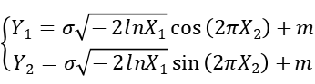
B.近似法：基于概率论中的中心极限定理。即足够多个均匀分布随机变量之和构成随机变量近似服从高斯分布。方便起见，可用 N 个（通常取 N=12）均匀分布随机变量之和Xi近似高斯分布随机变量。若Xi，i=0,1,…, 11在[0,1)上服从均匀分布，则
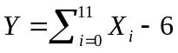
近似服从均值为0，方差为1的高斯分布。
4)随机信号相关函数估计原理：离散随机序列自相关函数定义为 Rx(m)=E[x(n)x(n+m)]。对于各态历经随机过程，统计平均可用时间平均代替，工程实践中,无法获得无限长数据，只能用有限平均来近似，即m=0, 1, …, K-1；K<N。为保证估计质量,通常要求 K<<N。此时Rx(m)也可以简化为.同理，也类似地计算互相关函数。
在计算机上实现时可以直接用软件中的库函数例如xcorr(x)计算x的自相关、xcorr(x,y)计算x与y的互相关，其中矢量表示序列x(n)，矢量表示序列y(n)。。
2.2实验内容
(1) 编程实现产生10000个在(0, 1)区间均匀分布随机数。计算生成随机数的1~4阶矩，最大值，最小值，频度直方图。
(2) 编程实现产生10000个N(3, 4) 高斯随机数。计算生成随机数的1~4阶矩，最大值，最小值，频度直方图。
(3) 编程实现产生10000个N(1, 2) 高斯随机数和10000个N(3, 4) 高斯随机数。计算其自相关函数， 计算两个高斯随机信号的互相关函数。
(4) 生成一个10000点高斯随机信号x(n)：N(1, 4)。将该信号延迟N点，N < 200，得到随机信号y(n)。计算两个信号的互相关函数，搜索峰值位置估算延迟。
三、主要仪器设备
微型计算机、Matlab开发环境、Labview开发环境
- 实验步骤与操作方法

4.1 均匀分布随机数及其统计平均
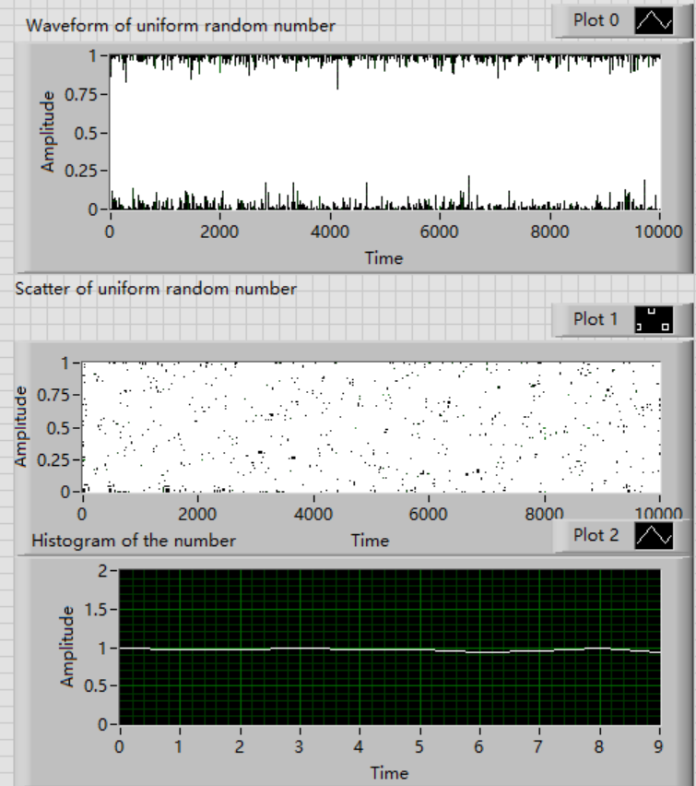
用rand或random函数生成10000个(0，1)分布的随机数，然后利用系统函数计算最大值、最小值、均值、方差以及三阶四阶矩，并且画出频度直方图。
图 4.1

频度直方图如题一所示，下部分为生成10000个随机数的数值直方图（为h=hist(s)/max(hist(s));后生成的直方图），中间为散点图，上部分为折线图，由图知，生成随机数符合要求，在（0,1）区间内随机分布。
生成随机数的统计平均见实验结果表4.1：

表4.1
统计平均 均值 方差 三阶矩 四阶矩 最大值 最小值
数值 0.498 0.331 0.248 0.198 0.9999 0.198
Matlab仿真见附录图。

4.2 高斯分布随机数及其统计平均
变换法原理或近似法自定义GaussRadomNumbers函数生成10000个N(3,4)的高斯分布随机数，然后利用系统函数计算1~4阶矩，并且画出频度直方图。
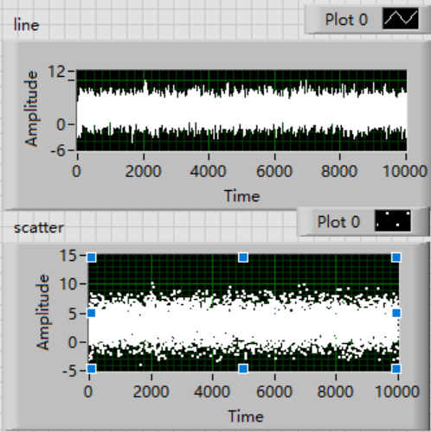
图 4.2.1中心极限法近似高斯分布散点图（下）和波形图（上）
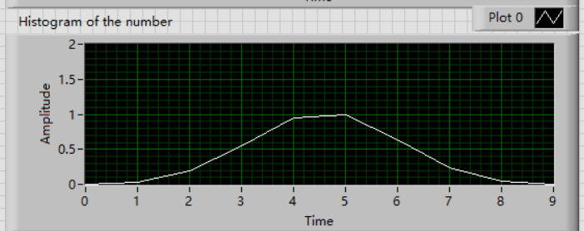
图4.2.2 中心极限定理法生成高斯分布直方图
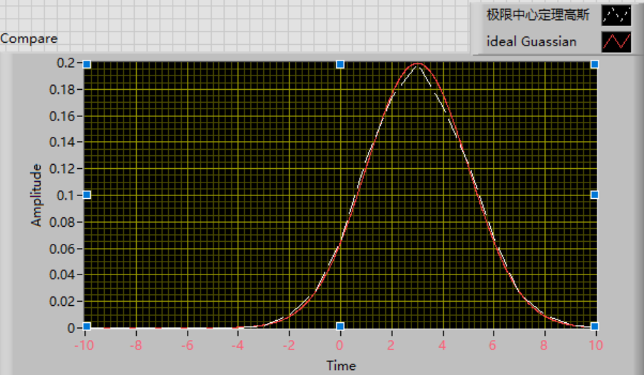
图 4.2.3 中心极限定理近似高斯函数与理想高斯函数对比
由图知，中心极限定理生成的10000个数据大致满足理想高斯分布，在实验中我还验证到，数据量极小时，中心极限定理法生成的数据无法近似高斯分布；这是因为中心极限定理仅在数num即数据数量足够大时才近似满足高斯分布的概率密度。

4.3 高斯随机数模拟两路信号及其相关性
按要求分别生成10000个N(1,2)与N(3,4)的高斯随机数，利用xcorr函数画出自相关函数以及互相关函数。
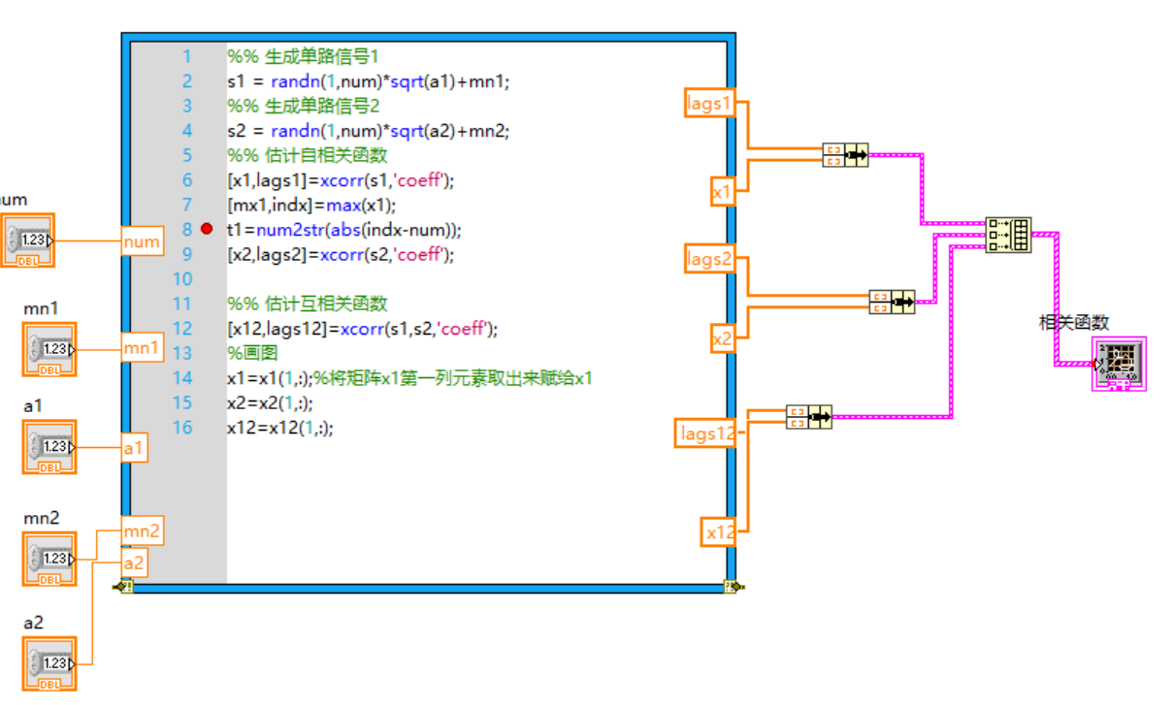
图 4.3.1labview代码框图
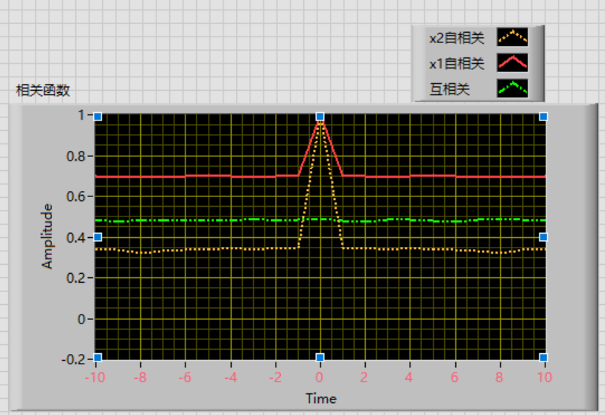
图 4.3.2 两路信号自相关与互相关函数

4.4 模拟信号延迟并估计延迟数值
按要求先生成10000个N(1,2)高斯随机数，再先信号进行延迟，而后求延迟信号与源信号的互相关，在峰值处最相关，并利用互相关函数估计延迟的数值。
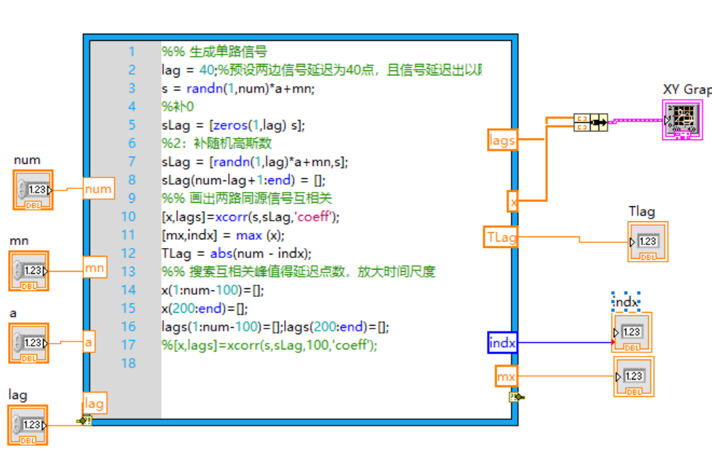
图 4.4.1labview代码以及输入输出框图
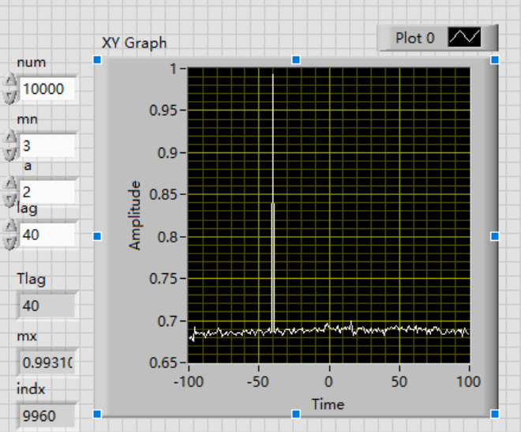
图 4.4.2 延迟信号lag=40与原信号的互相关函数
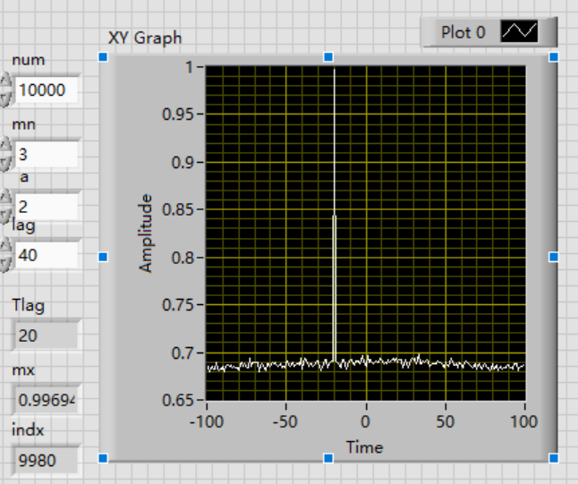
图 4.4.3 延迟信号lag=20时与原信号自相关函数
- 实验数据记录和处理
表4.1均匀分布
统计平均 均值 方差 三阶矩 四阶矩 最大值 最小值
数值 0.498 0.331 0.248 0.198 0.9999 0.198
表4.2高斯分布
统计平均 均值 方差 三阶矩 四阶矩 最大值 最小值
数值 2.988 12.864 62.157 337.453 10.202 -3.804

- 实验结果与分析
实验一的前两个部分都很简单，生成近似高斯分布时我采用的是教材上的中心极限定理的方法；并且在实验过程中我发现需要数据量足够大（例如达到实验中要求的10000个数据量时才会贴合高斯分布），如图6.1是用中心极限定理生成均值为3，方差为4的1000个随机数是得到的实验结果与理想高斯函数对比图，很显然拟合度不如数据量更多的时候。
实验中生成数据的数字特征
均值 = 2.998
均方值 = 12.864
三阶原点矩 =62.157
四阶原点矩 = 337.453
最大值=10.202
最小值=-3.084
预设参数，均值为：3,标准差为：2
相对误差分别为：0.00667%, 和：73.205 %
两者相近。从直方图和低阶矩上看，基本符合要求。
实验一第三部分生成两个高斯随机分布模拟两路信号的自相关和互相关，经过观察实验图像以及利用计算机计算相关点最强处的时间可知延迟估计正确，当设lag=20时，同样是在t=-20处相关度最强，符合预期猜测。
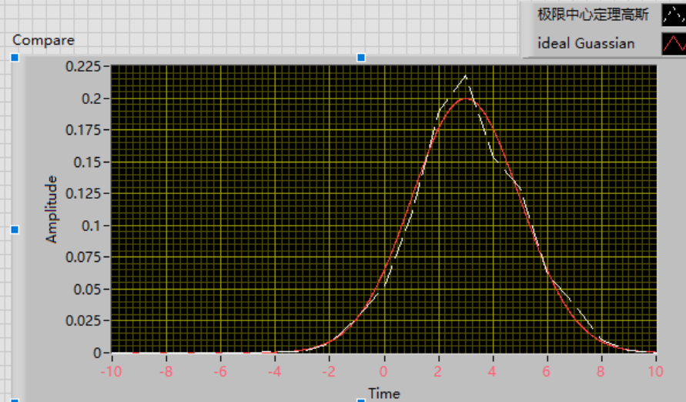
图 6.1 n=1000时不拟合高斯分布
实验一第四部分对信号延迟处理，并得到预期猜测：延迟信号与原信号相关度最强处即为延迟时间处。
七、讨论、建议、质疑
1.在绘制波形图以及求最值时常会遇到类型不统一的错误，比如在实验一的第一部分可以用labview自带的数组最值组件与输出信号连接输出最大值和最小值，但在高斯分布随机数中我试图用同样的连接方法输出最值便得到数组类型不统一的警告。于是只好在代码中计算出最值再输出。
2.生成高斯函数有两种方法，在实验中我用到了中心极限定理法，并且比较了数据量对拟合度的影响，验证了中心极限定理法的适用条件。并将生成拟高斯分布与理想高斯分布进行比较（也可以与matlab库函数kendensity比较）

